中国铁矿石价格指数（CIOPI）

中国钢铁工业协会 2017年3月30日印发

一、进口铁矿石价格（OPI）
3月30日，直接进口铁矿石62%品位干基粉矿到岸价格为80.70美元/吨（即1.3016美元/吨度），环比每吨下降0.55美元，降幅为0.68%；当月平均价格为86.70美元/吨。
3月30日，现货贸易进口铁矿石62%品位干基粉矿人民币含税价格为677.26元/吨，环比每吨下降4.63元，降幅为0.68%，当月平均价格为726.13元/吨。
3月30日，直接进口铁矿石58%品位干基粉矿到岸价格为69.21美元/吨（即1.1933美元/吨度），环比每吨下降0.50美元，降幅为0.72%；当月平均价格为76.02美元/吨。
3月30日，现货贸易进口铁矿石58%品位干基粉矿人民币含税价格为567.46元/吨，环比每吨下降3.90元，降幅为0.68%，当月平均价格为619.27元/吨。
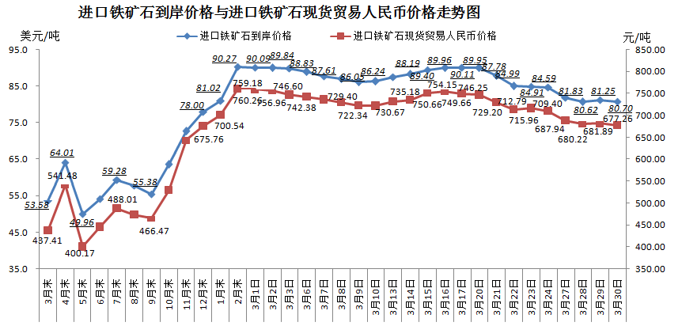
二、国产铁矿石价格
3月30日，国产铁矿石62%品位干基铁精矿含税价格为686.10元/吨，环比持平；比进口铁矿石高8.84元/吨，升幅为1.31%；当月平均价格为690.16元/吨，比进口铁矿石低35.97元/吨，降幅为4.95%。
3月30日，国产铁矿石65%品位干基铁精矿含税价格为746.43元/吨，环比持平；当月平均价格为751.18元/吨。
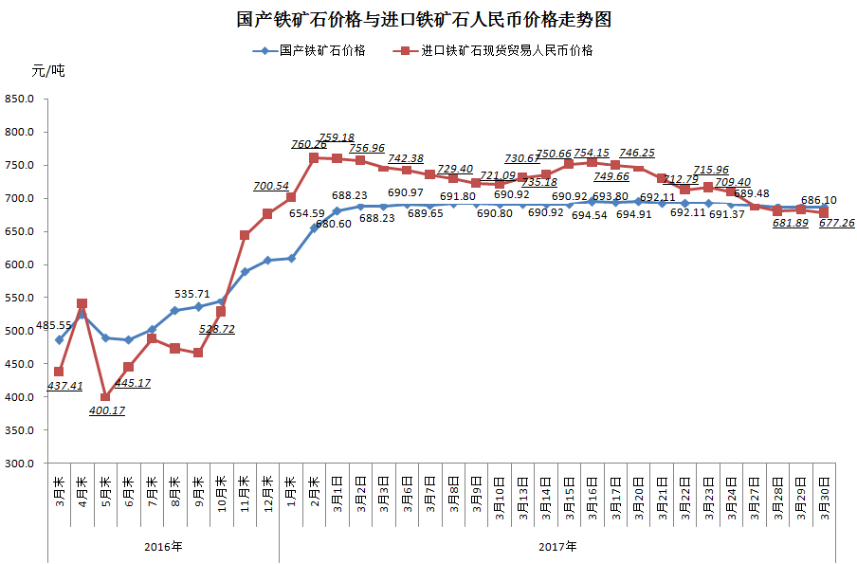
三、中国铁矿石价格指数（CIOPI）
3月30日，中国铁矿石价格指数（CIOPI）293.68点，环比下降1.71点，降幅为0.58%。其中：国产铁矿石价格指数为266.63点，环比持平；进口铁矿石价格指数为298.78点，环比下降2.04点，降幅为0.68%。
